Оценка потока подводных пузырьковых газовыделений в бухте Ласпи
Якимычев Ю.А.¹, Иванова И.Н.², Будников А.А.²
¹студент, ²с.н.с
Московский государственный университет имени М.В. Ломоносова,
физический факультет, Москва, Россия
E–mail: YakimychevUA@yandex.ru
Исследования источников природного газа из морского дна (сипов) имеют важное прикладное значение во многих сферах: оценка вклада в общее количество парниковых газов, возможность использования выделяющегося газа в качестве альтернативного источника топлива или в качестве маркера для подземных залежей природного газа. Изучение прибрежных расположений выхода газа необходимы для оценки опасности катастрофических выбросов при землетрясениях.
На данный момент для мониторинга действующих газовыделений используются различные методы, в том числе пассивные акустические. Преимуществом пассивных акустических методов является низкая энергозатратность, позволяющая производить изучение сипов в течении длительного времени, что, в свою очередь, дает возможность с большей точностью анализировать временную изменчивость объемов газовыделений.
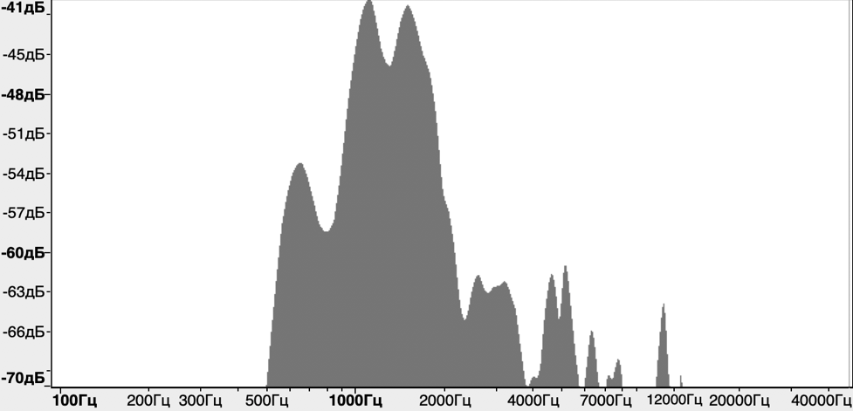

Уровень сигнала

Частота
Рис.1. Спектрограмма аудиосигнала после подавления посторонних шумов

Натурный эксперимент был проведен 26-27 августа 2019 года н площадке постоянно действующих пузырьковых газовыделений в бухте Ласпи (N44.42099° E33.70766°) на глубине 2 метра.
Целью данных исследований было оценить суточный объем газа, выделяющегося на данной площадке. Во время работы использовалась видеокамера с микрофоном GoPro3. С 12 до 13 часов дня были получены записи трёх акустических звучаний сипов (далее -GP1, GP2 и GP3) (длительность записи каждого из трех сипов составила 17 минут 17 секунд). По этим акустическим звучаниям были построены спектрограммы (Рис.1) в программе Audacity, с помощью которой удалось выделить резонансную частоту пульсаций пузырьков, выделяющихся из источника. Резонансная частота для трех записей составила: для сипа GP1 - 1050 Гц, для GP2 - 1100 Гц, а для GP3 - 1270 Гц. Анализ записей показал, что преимущественно газ выделялся непрерывно, за редким исключением (прерывания составляли менее 1 секунды каждые 2-3 минуты записи), когда канал закупоривался песком.
На языке программирования Python была написана программа, с помощью которой было определено количество пузырей, выделившихся из источника за время записи. Далее, с помощью формулы Минаерта, связывающей резонансную частоту пузырька газа с его объемом, и формулы для расчета объема газовыделений, описанных в статье [1], был рассчитан суточный объем выделений газа. Он составил 106 л/сутки для сипа GP1, 69 л/сутки для сипа GP2 и 97 л/сутки для сипа GP3.
В статье [1] приводятся такие данные для объема суточных газовыделений двух аналогичных сипов в бухте Ласпи, полученные в 2018 г. Тогда объем суточных газовыделений составлял 40 л/сутки и 6 л/сутки. На основании данных за 2018 и 2019 года были сделаны следующие выводы:
1. Объем газовыделений может испытывать значительные вариации.
2. Необходимо проведение более длительных измерений на всей площадке с источниками газа.
Литература
1. А.А. Будников, Т.В. Малахова, И.Н. Иванова, Е.В. Линченко Применение пассивного акустического метода для детектирования и оценки потоков мелководных пузырьковых газовыделений // ВМУ. Серия 3 ФИЗИКА. АСТРОНОМИЯ. 2019 № 6 С. 106–112.
2. Малахова Т. В., Канапацкий Т.А., Егоров В.Н., Малахова Л.В. и др. // Микробиология. 2015 84, № 6 С. 743
3. Wiggins, S. M., Leifer, I., Linke, P., Hildebrand, J. A. // Marine and Petroleum Geology. 2015 68 P. 776

